Grai2º curso / 2º cuatr.  Grado Ing. Inform. |  | Arquitectura de Computadores (AC)  Cuaderno de prácticas.  Bloque Práctico 2. Programación paralela II: Cláusulas OpenMP  Estudiante (nombre y apellidos): Daniel Alconchel Vázquez  Grupo de prácticas y profesor de prácticas:  Fecha de entrega:  Fecha evaluación en clase:

Antes de comenzar a realizar el trabajo de este cuaderno consultar el fichero con los normas de prácticas que se encuentra en SWAD

Ejercicios basados en los ejemplos del seminario práctico
- (a) Añadir la cláusula default(none) a la directiva parallel del ejemplo del seminario shared-clause.c? ¿Qué ocurre? ¿A qué se debe? (b) Resolver el problema generado sin eliminar default(none). Incorporar el código con la modificación al cuaderno de prácticas. (Añadir capturas de pantalla que muestren lo que ocurre)
RESPUESTA: El error que nos da se debe a que no hemos especificado la variable “n” dentro de la sentencia omp parallel, para solucionarlo, basta con incluir en la cláusula shared dicha variable como se adjunta en la siguienta captura de panalla

CAPTURA CÓDIGO FUENTE: shared-clauseModificado.c
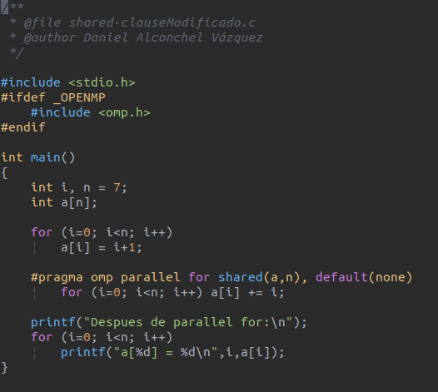

CAPTURAS DE PANTALLA:
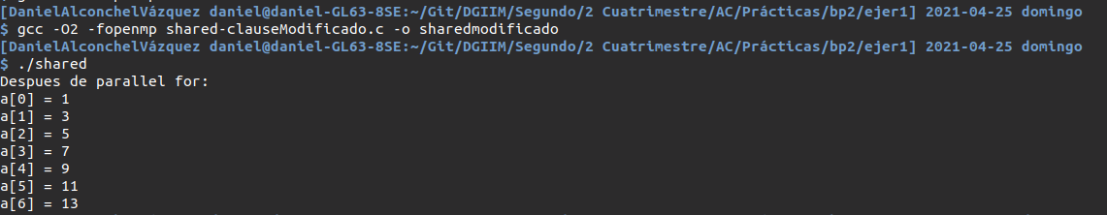
- (a) Añadir a lo necesario a private-clause.c para que imprima suma fuera de la región parallel. Inicializar suma dentro del parallel a un valor distinto de 0. Ejecutar varias veces el código ¿Qué imprime el código fuera del parallel? (mostrar lo que ocurre con una captura de pantalla) Razonar respuesta. (b) Modificar el código del apartado (a) para que se inicialice suma fuera del parallel en lugar de dentro ¿Qué ocurre? Comparar todo lo que imprime el código ahora con la salida en (a) (mostrar la salida con una captura de pantalla) Razonar respuesta.
(a) RESPUESTA: En primer lugar, si se inicializa suma dentro de la región parallel, vemos que siempre se obtiene como resultado final 0. Podemos ver aún así la suma se realiza correctamente, tal y como vemos en la siguiente captura:
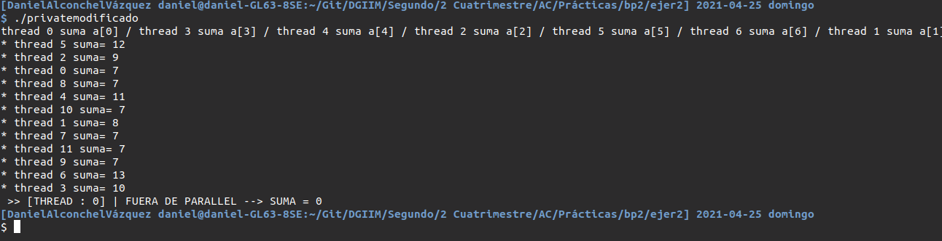
Cuando se inicializa la variable suma fuera de la región parallel, lo que sucede es que se muestra el valor al que hemos inicializado dicha variable, en este caso obtenemos como resultado final 7:
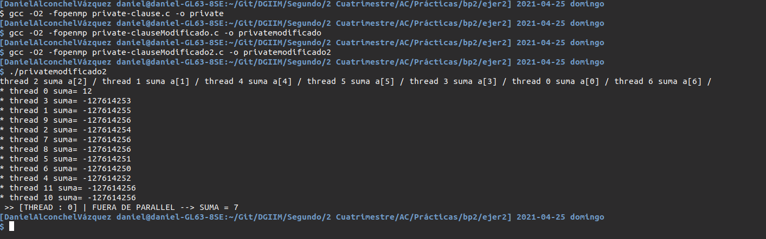
Esto se produce porque la cláusula private crea la variable pero no la inicializa a ningún valor, es indefinido, de ahí que se produzcan estos fenḿenos.

CAPTURA CÓDIGO FUENTE: private-clauseModificado_a.c
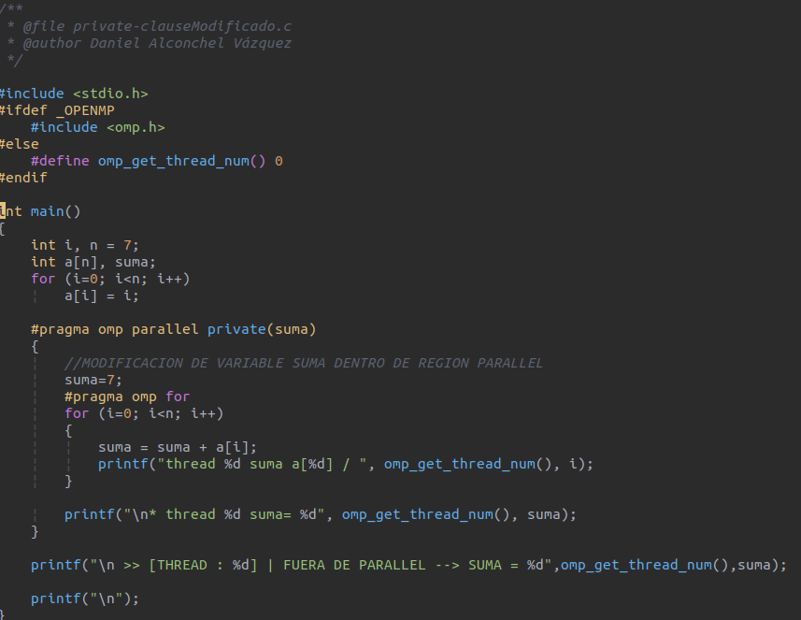
CAPTURAS DE PANTALLA:
(b) RESPUESTA:

CAPTURA CÓDIGO FUENTE: private-clauseModificado_b.c
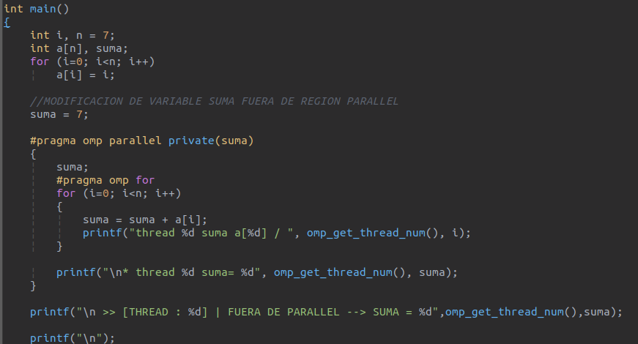
CAPTURAS DE PANTALLA:

- (a) Eliminar la cláusula private(suma) en private-clause.c. Ejecutar el código resultante. ¿Qué ocurre? (b) ¿A qué es debido?
RESPUESTA: Trás 3 ejecuciones del código observemos que se muestra exactamente la misma suma (15). La variable suma ha dejado de ser privada tras eliminar la cáusula private (suma), por lo que cada hebra modifica la suma total en vez de la copia de la variable que tenian eservada antes

CAPTURA CÓDIGO FUENTE: private-clauseModificado3.c
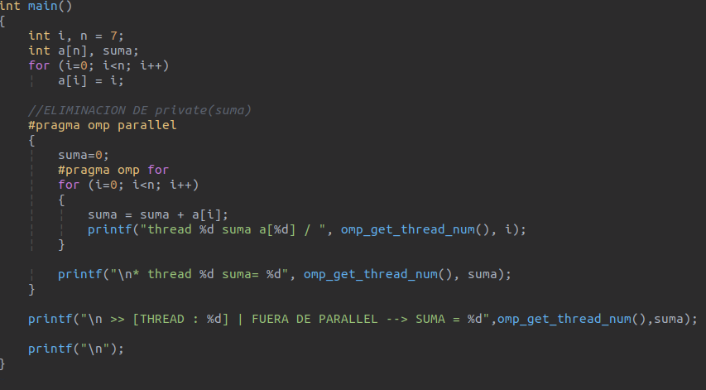
CAPTURAS DE PANTALLA:

- En la ejecución de firstlastprivate.c de la pag. 21 del seminario se imprime un 6 fuera de la región parallel. (a) Cambiar el tamaño del vector a 10. Razonar lo que imprime el código en su PC con esta modificación. (añadir capturas de pantalla que muestren lo que ocurre). (b) Sin cambiar el tamaño del vector ¿podría imprimir el código otro valor? Razonar respuesta (añadir capturas de pantalla que muestren lo que ocurre).
(a) RESPUESTA: La salida por pantalla del número 6 tras la ejecución del código se producirá siempre que se realice dicha ejecución sobre las mismas hebras y mismas iteraciones, si cambiamos la dimensión del vector se mostrará otra salida distinta. En cualquier caso, lo que sucederá es que se obtiene por pantalla el resultado de la suma de la hebra que se ejecuta en la última iteración del for.

CAPTURAS DE PANTALLA:

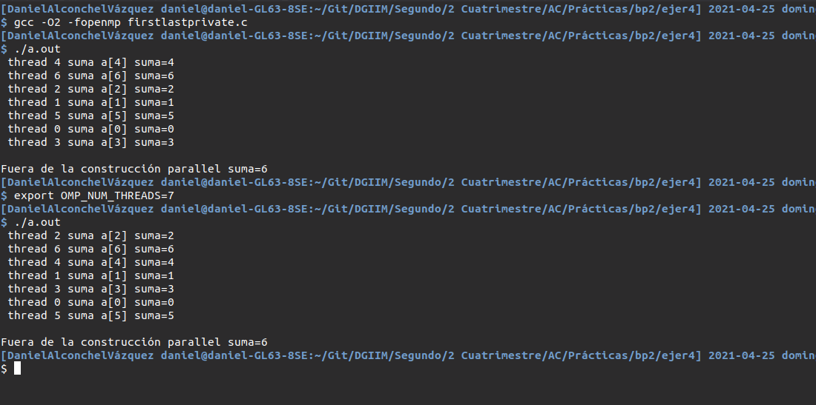
- (a) ¿Qué se observa en los resultados de ejecución de copyprivate-clause.c cuando se elimina la cláusula copyprivate(a) en la directiva single? (b) ¿A qué cree que es debido? (añadir una captura de pantalla que muestre lo que ocurre)
RESPUESTA: Cuando se elimina la cláusula copyprivate(suma), lo que sucede es que la hebra que ha ejecutado la directiva single ha inicializado las componentes del vector que se han asignado, mientras el resto se mantiene a 0.

CAPTURA CÓDIGO FUENTE: copyprivate-clauseModificado.c
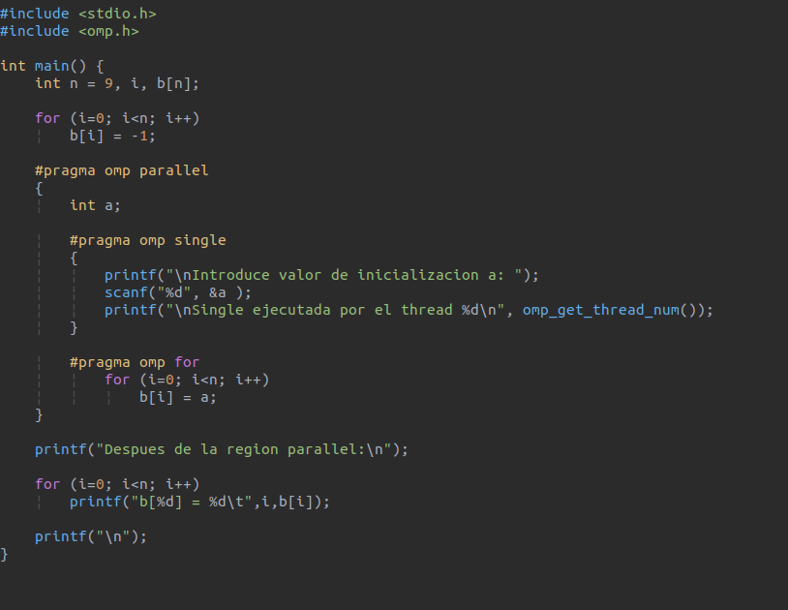

CAPTURAS DE PANTALLA:
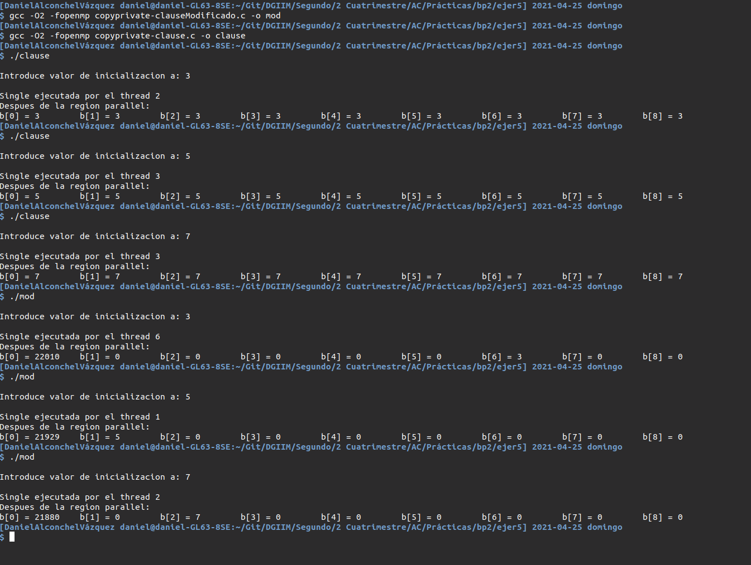
- En el ejemplo reduction-clause.c sustituya suma=0 por suma=10. ¿Qué resultado se imprime ahora? Justifique el resultado (añada capturas de pantalla que muestren lo que ocurre)
RESPUESTA: La cláusula reduction mantiene el contenido de la variable antes de realizar la operación, es por tanto por lo que la suma se hace correctamente, sólo que con el incremento de 10 unidades que hemos realizado.

CAPTURA CÓDIGO FUENTE: reduction-clauseModificado.c
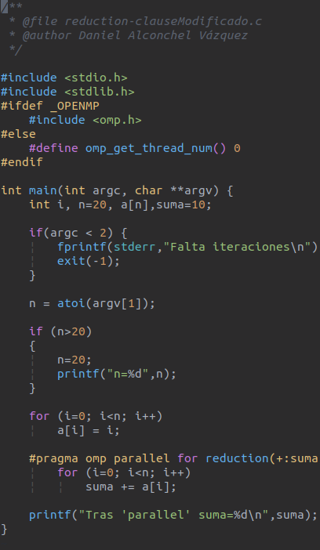

CAPTURAS DE PANTALLA:
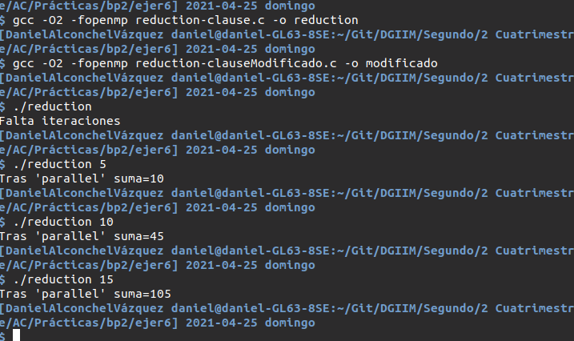

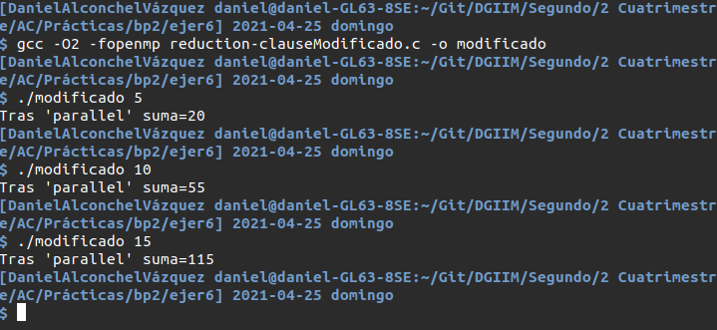
- En el ejemplo reduction-clause.c, elimine reduction() de #pragma omp parallel for reduction(+:suma) y haga las modificaciones necesarias para que se siga realizando la suma de los componentes del vector a en paralelo sin añadir más directivas de trabajo compartido (añada capturas de pantalla que muestren lo que ocurre).
RESPUESTA:

CAPTURA CÓDIGO FUENTE: reduction-clauseModificado7.c
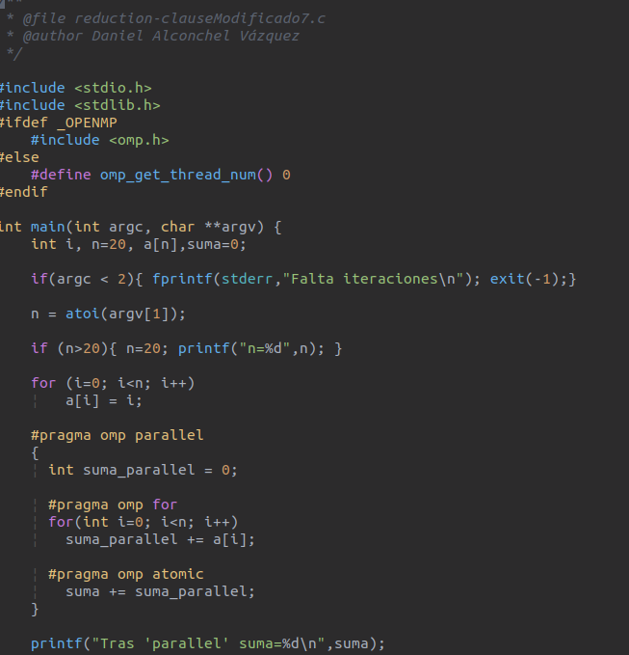

CAPTURAS DE PANTALLA:
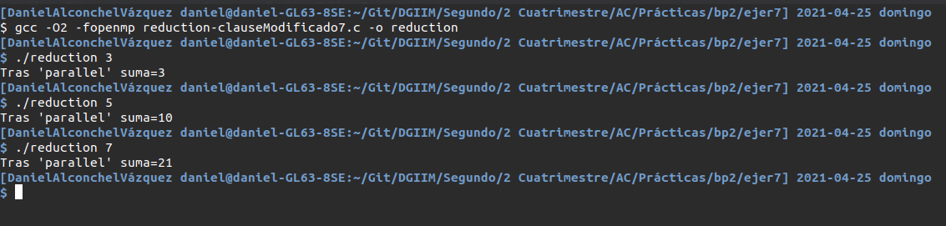
Resto de ejercicios (usar en atcgrid la cola ac a no ser que se tenga que usar atcgrid4)
- Implementar un programa secuencial en C que calcule el producto de una matriz cuadrada, M, por un vector, v1 (implemente una versión para variables globales y otra para variables dinámicas, use una de estas versiones en los siguientes ejercicios):

NOTAS: (1) el número de filas /columnas N de la matriz deben ser argumentos de entrada al programa; (2) se debe inicializar la matriz y el vector antes del cálculo; (3) se debe asegurar que el programa calcula la suma correctamente imprimiendo todos los componentes del vector resultante, v3, para tamaños pequeños de los vectores (por ejemplo, N = 8 y N=11); (5) se debe imprimir sea cual sea el tamaño de los vectores el tiempo de ejecución del código paralelo que calcula el producto matriz vector y, al menos, el primer y último componente del resultado (esto último evita que las optimizaciones del compilador eliminen el código de la suma).

CAPTURA CÓDIGO FUENTE: pmv-secuencial.c
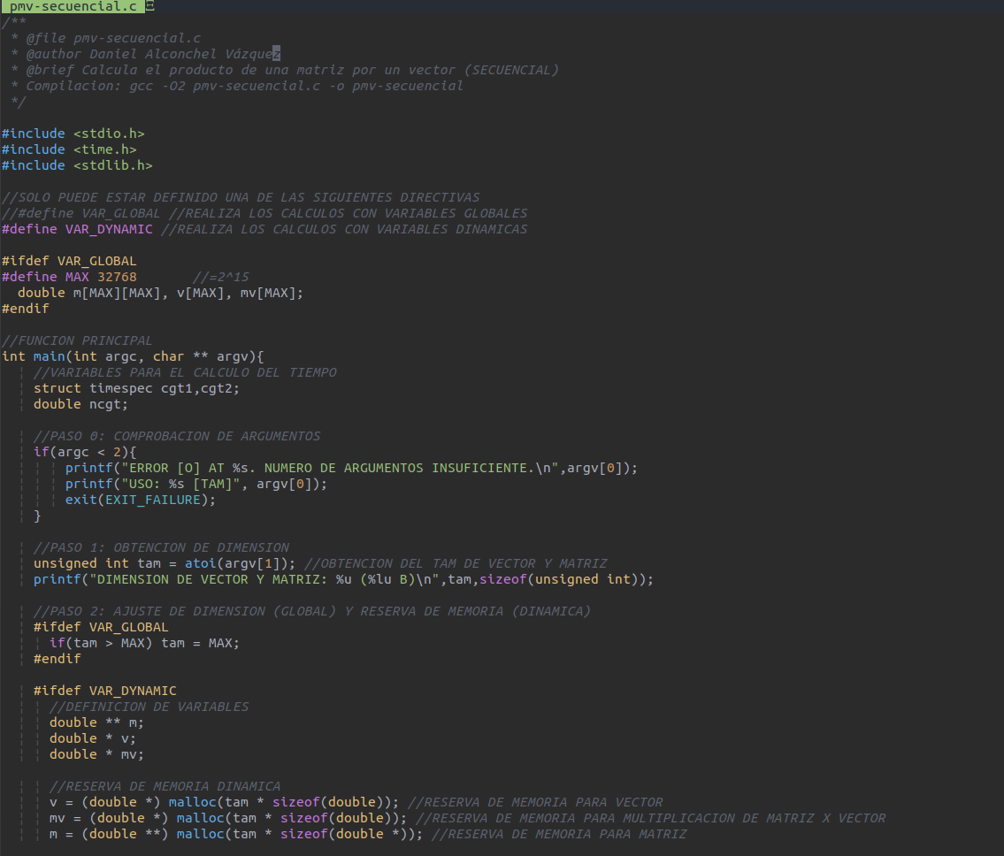

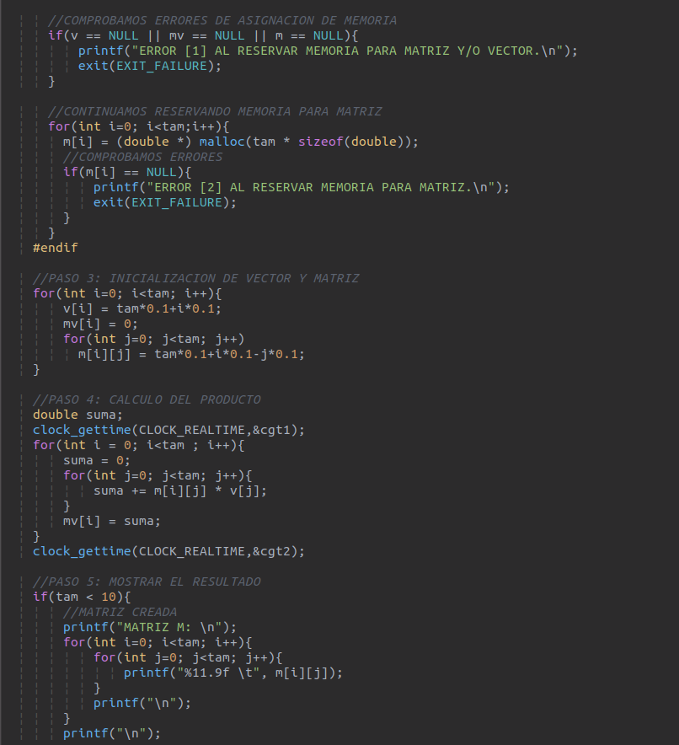

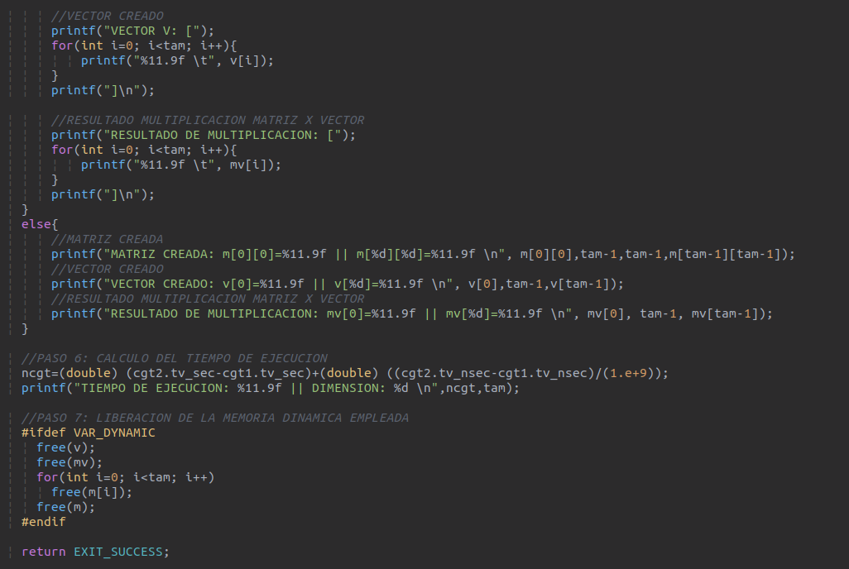
CAPTURAS DE PANTALLA:
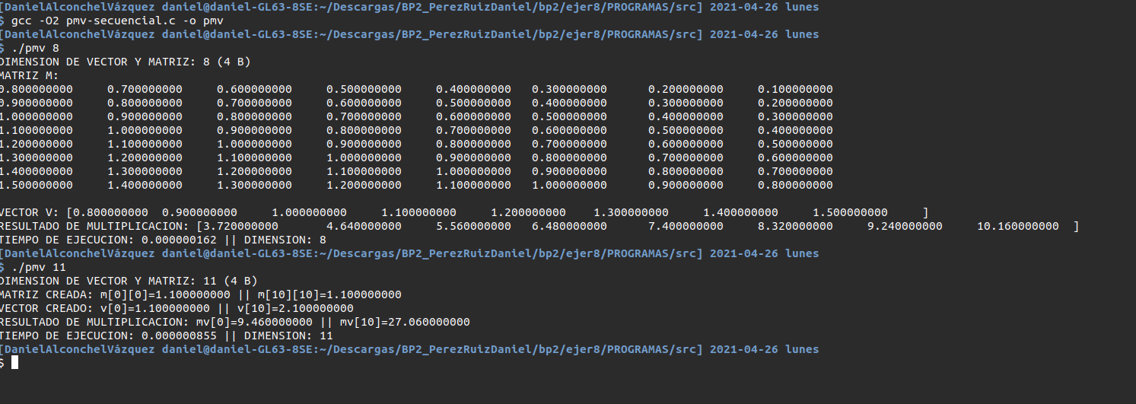
- Implementar en paralelo el producto matriz por vector con OpenMP a partir del código escrito en el ejercicio anterior usando la directiva for. Debe implementar dos versiones del código (consulte la lección 5/Tema 2):
  - una primera que paralelice el bucle que recorre las filas de la matriz y
  - una segunda que paralelice el bucle que recorre las columnas.
Use las directivas que estime oportunas y las cláusulas que sean necesarias excepto la cláusula reduction. Se debe paralelizar también la inicialización de las matrices. Respecto a este ejercicio:
  - Anote en su cuaderno de prácticas todos los errores de compilación que se han generado durante la realización del ejercicio y explique cómo los ha resuelto (especifique qué ayudas externas ha usado o recibido).
  - Anote todos los errores en tiempo de ejecución que se han generado durante la realización del ejercicio y explique cómo los ha resuelto (especifique qué ayudas externas ha usado o recibido).
NOTAS: (1) el número de filas /columnas N de la matriz deben ser argumentos de entrada; (2) se debe inicializar la matriz y el vector antes del cálculo; (3) se debe asegurar que el programa calcula la suma correctamente imprimiendo todos los componentes del vector resultante, v3, para tamaños pequeños de los vectores (por ejemplo, N = 8 y N=11); (5) se debe imprimir sea cual sea el tamaño de los vectores el tiempo de ejecución del código que calcula el producto matriz vector y, al menos, el primer y último componente del resultado (esto último evita que las optimizaciones del compilador eliminen el código de la suma).

CAPTURA CÓDIGO FUENTE : pmv-OpenMP-a.c
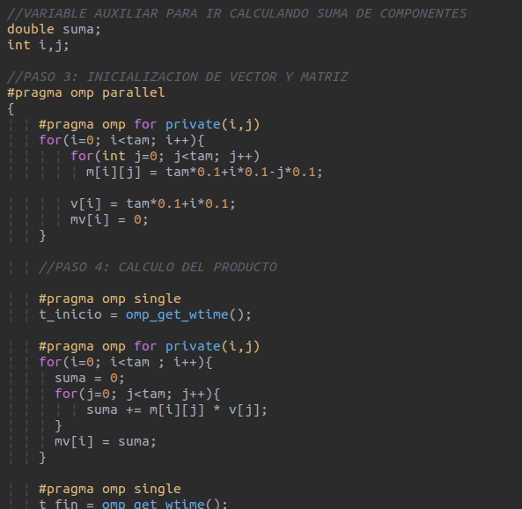

CAPTURA CÓDIGO FUENTE: pmv-OpenMP-b.c
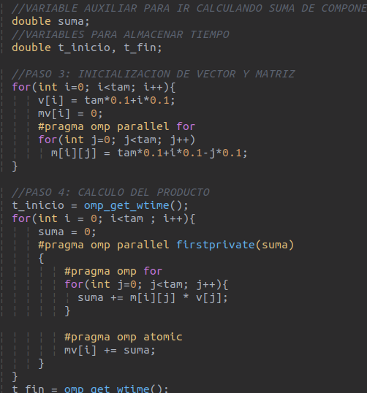

RESPUESTA:
- pmv-OpenMP-a.c: He utilizado un bloque con la directiva parallel que comprende desde la inicialización hasta el cálculo del producto. Tanto en el bucle de inicialización como en el cálculo he utilizado una directiva for seguida de la cláusula private(i,j), para que cada hebra tenga su propia variable. Para los cálculos del tiempo he usado la directiva single, para que sólo una hebra sea la que se encargue de obtener el tiempo.

- pmv-OpenMP-b.c : Aquí he utilizado para la inicialización de las columnas las directivas parallel y for. Para el cálculo del producto, he utilizado la directiva parallel seguida de la cláusula firstprivate(suma). Así me aseguro de que en todas las hebras la variable suma tenga el mismo valor cuando se entra en la región parallel. Después uso para las columnas for, y por último, la sentencia que se encarga de ir añadiendo el valor que va obteniendo la suma va precedida de la directiva atomic.

- PROBLEMAS DE COMPILACIÓN: No he tenido ningún problema en ninguno de los dos programas.

CAPTURAS DE PANTALLA:
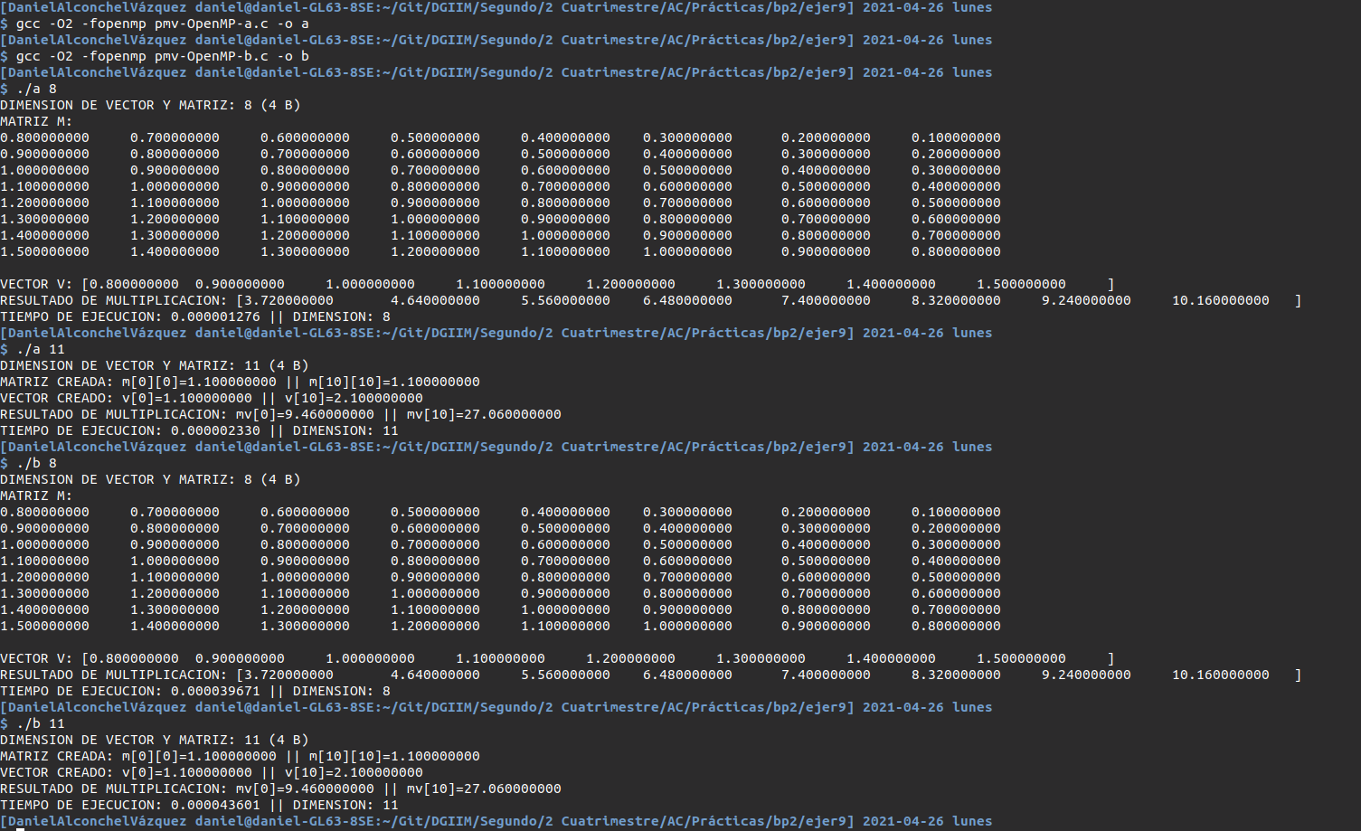
- A partir de la segunda versión de código paralelo desarrollado en el ejercicio anterior, implementar una versión paralela del producto matriz por vector con OpenMP que use para comunicación/sincronización la cláusula reduction. Respecto a este ejercicio:
  - Anote en su cuaderno de prácticas todos los errores de compilación que se han generado durante la realización del ejercicio y explique cómo los ha resuelto (especifique qué ayudas externas ha usado o recibido).
  - Anote todos los errores en tiempo de ejecución que se han generado durante la realización del ejercicio y explique cómo los ha resuelto (especifique qué ayudas externas ha usado o recibido).
CAPTURA CÓDIGO FUENTE: pmv-OpenmMP-reduction.c
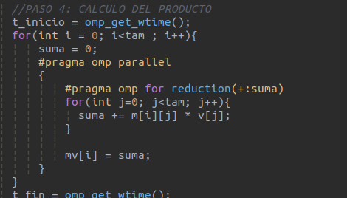

RESPUESTA: No he encontrado ningún error

CAPTURAS DE PANTALLA:
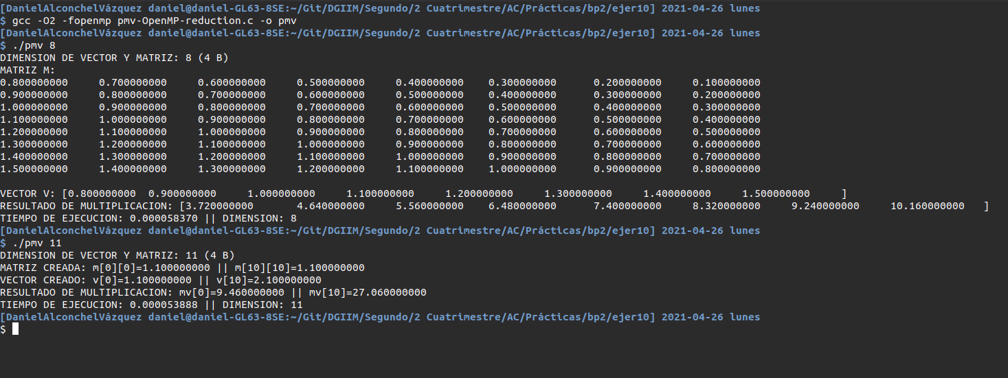
- Realizar una tabla y una gráfica que permitan comparar la escalabilidad (ganancia en velocidad en función del número de cores) en atcgrid4, en uno de los nodos de la cola ac y en su PC del mejor código paralelo de los tres implementados en los ejercicios anteriores para dos tamaños (N) distintos (consulte la Lección 6/Tema 2). Usar -O2 al compilar. Justificar por qué el código escogido es el mejor. NOTA: Nunca ejecute en atcgrid código que imprima todos los componentes del resultado.

CAPTURAS DE PANTALLA (que justifique el código elegido):

JUSTIFICAR AHORA EN BASE AL CÓDIGO LA DIFERENCIA EN TIEMPOS: Utilizando un script

CAPTURA DE PANTALLA del script pmv-OpenmMP-script.sh
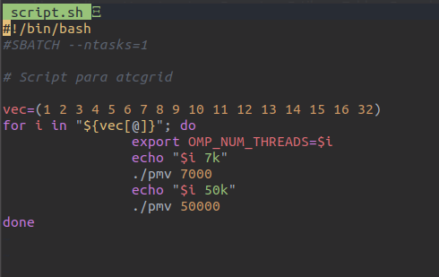

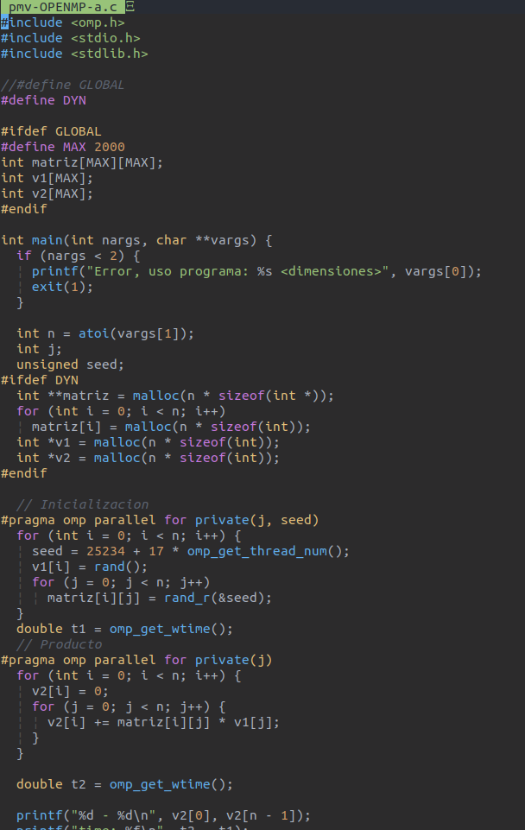

CAPTURAS DE PANTALLA (mostrar la ejecución en atcgrid – envío(s) a la cola):
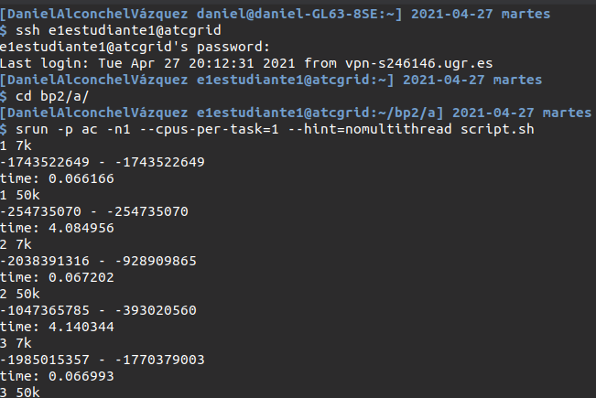

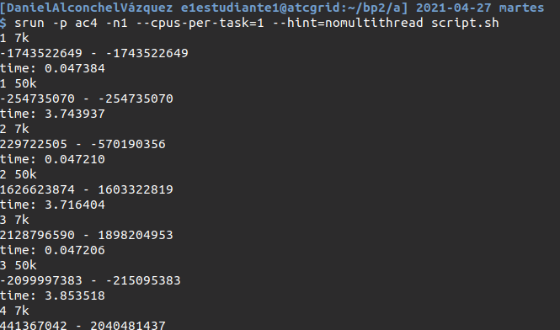

TABLA (con tiempos y ganancia) Y GRÁFICA (con ganancia):

Tabla 1. Tiempos de ejecución del código secuencial y de la versión paralela para atcgrid y para el PC personal
 | atcgrid1, atcgrid2 o atcgrid3 |  |  |  | atcgrid4 |  |  |  | PC
 | Tamaño= entre 5000 y 10000 |  | Tamaño= entre 10000 y 100000 |  | Tamaño= entre 5000 y 10000 |  | Tamaño= entre 10000 y 100000 |  | Tamaño= entre 5000 y 10000 |  | Tamaño= entre 10000 y 100000
Nº de núcleos (p) | T(p) | S(p) | T(p) | S(p) | T(p) | S(p) | T(p) | S(p) | T(p) | S(p) | T(p) | S(p)
Código Secuencial |  | ---- |  | ---- |  | ---- |  | ---- | 0.045796 | ---- | 2.135152 | ----
1 | 0.066166 |  | 4.084956 |  | 0.047384 |  | 3.743937 |  | 0.026133 |  | 1.156485
2 | 0.067202 |  | 4.140344 |  | 0.047210 |  | 3.716404 |  | 0.016674 |  | 0.916605
3 | 0.066993 |  |  |  | 0.047206 |  | 3.853518 |  | 0.012862 |  | 0.710966
4 |  |  |  |  | 0.058033 |  | 3.690349 |  | 0.012392 |  | 0.628440
5 |  |  |  |  | 0.047223 |  | 4.038209 |  | 0.011505 |  | 0.577777
6 |  |  |  |  | 0.047233 |  | 3.954084 |  | 0.015160 |  | 0.577777
7 |  |  |  |  | 0.117912 |  |  |  | 0.015160 |  | 0.666344
8 |  |  |  |  |  |  |  |  | 0.013368 |  | 0.625273
9 |  |  |  |  |  |  |  |  | 0.013028 |  | 0.622242
10 |  |  |  |  |  |  |  |  | 0.012446 |  | 0.581017
11 |  |  |  |  |  |  |  |  | 0.012265 |  | 0.551575
12 |  |  |  |  |  |  |  |  | 0.012395 |  | 0.575857
13 |  |  |  |  |  |  |  |  | 0.013457 |  | 0.610820
14 |  |  |  |  |  |  |  |  | 0.013805 |  | 0.581471
15 |  |  |  |  |  |  |  |  | 0.012128 |  | 0.578699
16 |  |  |  |  |  |  |  |  | 0.012986 |  | 0.577857
32 |  |  |  |  |  |  |  |  | 0.012712 |  | 0.554279

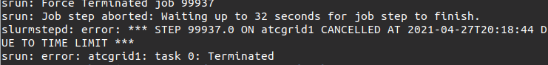
Habría que ir ejecutándolo poco a poco.
COMENTARIOS SOBRE LOS RESULTADOS:
• Tanto en PC-LOCAL como en ATCGRID, a medida que aumentamos el número de hebras, se produce una reducción del tiempo de ejecución considerable (especialmente si lo comparamos con una ejecución secuencial).
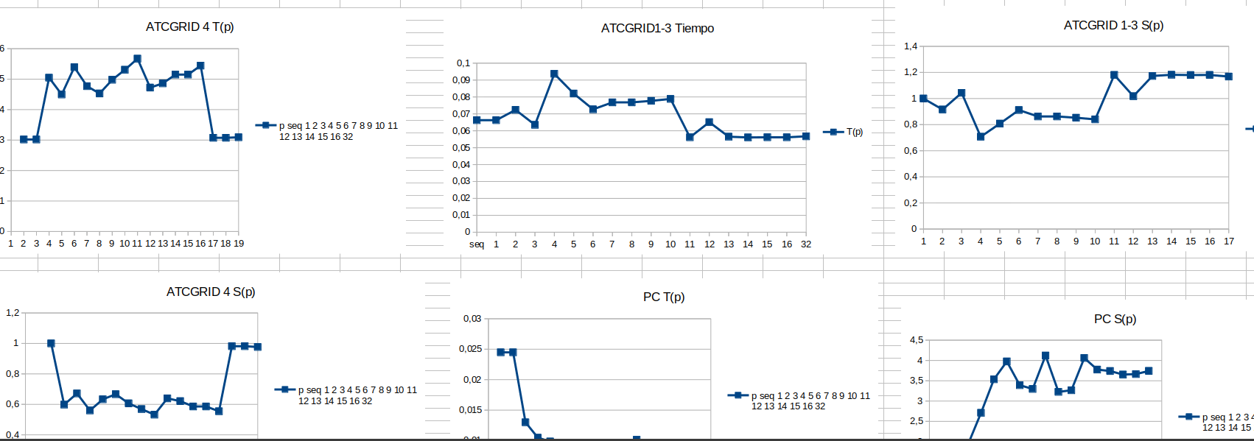
• Podemos ver que ambas gráficas son bastante similiares, aunque como dato curioso la ejecución secuencial (1 Hebra) es algo más lenta en ATCGRID que en mi PC-LOCAL.

